**Ұйымдастырылған оқу іс-әрекетінің технологиялық картасы**

**Технологическая карта организованной учебной деятельности**

**Өткізілетің күні, айы, жылы/**число, месяц,год проведения: ж./г.

**Білім беру саласы/ Образовательная область/:** «Познание» **Ұйымдастырылған оқу іс-әрекет түрі/раздел организованной учебной деятельноти:** математика+ конструирование

**Тақырыбы/ Тема/:** «Знакомство с цилиндром»

**Мақсаты/ Цель**: познакомить детей с геометрическим телом – цилиндр; закрепить знания о геометрических фигурах; продолжать формировать навыки счета в пределах 10; развивать логическое мышление; продолжать формирование умение конструировать по образцу. Продолжать учить детей отвечать полными предложениями. Способствовать формированию мыслительных операций, развитию речи, умению аргументировать свои высказывания.

**Көрнекі құралдар/ используемый материал/**: Демонстрационный материал: цифры, геометрические фигуры, тела, слайды

Раздаточный материал: прямоугольники, скотч, круги из оракала, конусы

**Қостілділік компоненті/ Билингвальный компонент/:** бір -1, екі – ә, үш -3, төрт -4, бес – 5, алты – 6, жеті- 7, сегіз -8, тоғыз 9, он -10

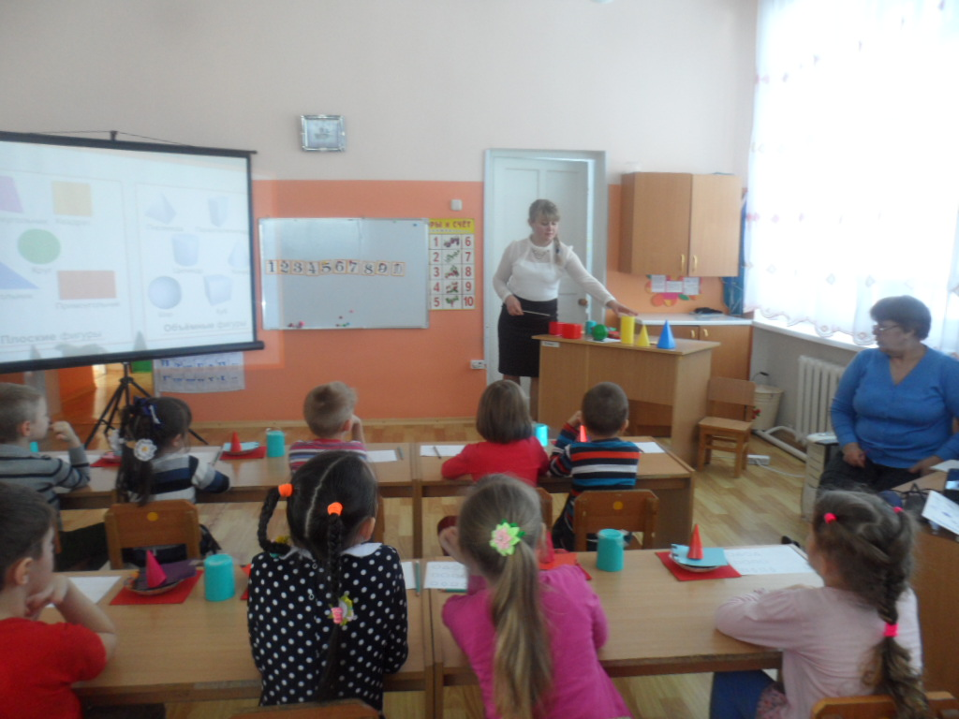

|  |  |  |
| --- | --- | --- |
| **Іс-әрекет кезеңдері/**  **Этапы деятельности** | **Тәрбиешісінің іс-әрекеті/**  **Действия воспитателя** | **Балалардың іс-әрекеті/**  **Деятельность детей** |
| **Мотивациялық-қозғаушылық/**  **Мотивационно-побудительный** | **Круг радости:**  *-Ребята, возьмитесь за руки и встаньте в круг.*  *В круг широкий, вижу я, всали все мои друзья,*  *Мы сейчас пойдем на право, а потом пойдем на лево,*  *В центре круга соберемся и на место все вернемся.*  *Улыбнемся, подмигнем и опять играть начнем.* | Повторяют действия за воспитателем, и проговаривают слова |
| **Ұйымдастыру-іздестіру/**  **Организационно-поисковый** | **Сюрпризный момент письмо:**  **«**Ребята! Это письмо из волшебной страны математике. Ее жители приглашают нас к себе в гости. Там много интересного» Ну что, вы готовы отправиться в путь?  **Вокруг себя ты повернись и в стране математике окажись**  **Слайд №1**  Жители страны ужасно не любят беспорядок или когда что-нибудь теряется. На доске  стоят цифры в разброс и каких-то цифр не хватает. Нужно расставить цифры по порядку, и узнать какие цифры отсутствуют.  - Ребята, вы любите веселые задачки?  1 У бабушки Даши внучка Маша  Кот Пушок, собака Дружок.  Сколько у бабушки внуков? (1).  2 Будет кубик катиться? Почему?  3 Может велосипед обогнать автомобиль? Почему?  4 Летом можно кататься на лыжах? Почему?  5 Для чего зимой надевают шубы?  6 На дереве сидят 4 птицы: 2 воробья, остальные вороны. Сколько ворон? (2).  7 9 грибов нашел Вадим,  А потом еще один.  Вы ответьте на вопрос  Сколько он грибов нашел? (10).  **Слайд №2**  Ребята,  в соседней стране геометрии, фигуры все перессорились.  **Слайд №3 Д/ и: «Какая фигура лишняя? Почему?»**  **Слайд №4 Д/ и: «Какая фигура лишняя? Почему?»**  **Слайд №5 Д/ и: «Какая фигура лишняя? Почему?»**  **Слайд №6 Д/и: «Продолжи ряд»**  **Слайд № 7 отличие фигур от тел**  **Слайд №8** Но в этой стране есть еще и тела, давайте назовем их: куб, шар, конус, цилиндр.  **Слайд №9 Д/и: «Чего не стало» (геометрические тела)**  **Слайд №10 Д/и: «Чего не стало» (геометрические тела**  **Рассказ:**  *Медведица Маня выступала в цирке. Однажды в лапы к Мане попалось бревно. Ей понравилось с ним играть. Подумайте, какой номер в цирке показывала Маня с бревном?*  **Слайд №11 Д/и: «Что общего у этих предметов»**  **фигуры цилиндрической формы**  Посмотрите на эти предметы, что общего вы заметили у этих предметов? Предметы такой формы называются **цилиндрами**.  **Стихотворение**  *-Цилиндр, что такое? - спросил я у папы. Отец рассмеялся : - Цилиндр, это шляпа. Чтобы иметь представление верное, Цилиндр, скажем так, это банка консервная. Труба на нашей крыше - тоже, Все трубы на цилиндр похожи. А я привёл пример такой - Калейдоскоп любимый мой, Глаз от него не оторвёшь, И тоже на цилиндр похож*  **Рассматривание цилиндра. Назвать его отличительные особенности от фигур и от тел**  Очень давно, когда никаких машин не было, люди передвигали тяжёлые предметы при помощи стволов деревьев, как вы думаете, как они это делали?  **Показываю детям: беру 2 карандаша одинакового диаметра.**  - Представим кубик-это тяжёлый груз, который нужно переместить с одного конца стола на другой используя дерево **цилиндрической формы**. **Цилиндр** в переводе с греческого "каток", "валик". Одним из свойств является то, что его можно катить.  **Физкультминутка**:  В понедельник я купался                                     А во вторник рисовал.                                    В среду долго умывался,                                    А в четверг футбол играл.                                   В пятницу я прыгал, бегал,                                     Очень долго танцевал,                                      А в субботу, воскресенье                                    Целый день я отдыхал.  **Беседа:**  **-** Ребята, подумайте и скажите мне, какой транспорт похож на цилиндр? Да, правильно это ракета. И сегодня, жители страны математики, просят нас смастерить для них ракеты.  **Слайд №12 Рассматривание ракеты на слайде.**  **Слайд №13 Гимнастика для глаз (т.с.о)**  **Пальчиковая гимнастика «На луне жил звездочет»**  *На луне жил звездочет, он планетам вел подсчет:*  *Меркурий – раз, Венера – два, три – Земля, четыре – Марс,*  *Пять – Юпитер, шесть – Сатурн, семь – Уран, восьмой – Нептун,*  *Девять, дальше всех – Плутон, кто не видел, выйди вон!*  **Образец воспитателя**  Прямоугольник скрутить, скотч отсоединить и одну сторону наложить на вторую, приклеив скотчем. Круги из оракала отклеить и наклеить на цилиндр в виде элюминаторов. Сверху с помощью скотча приклеить конус. А в нижнюю часть цилиндра вставить смятую салфетку красного цвета – это огонь исходящий из ракеты.  **Слайд №14 + звук (работа детей)**  **Помощь воспитателя**  **Обыгрывание «Ракета готова к старту»**  **Слайд №15 + звук Полет ракеты** | Проявляют заентересованность  Слушают  Выходят к доске и выполняют работу у доски  Считают на трех языках  Прямой и обратный счет  дети решают задачки  Рассматривают  Высказывают предположения  Отвечают на вопросы  Индивидуальная работа на листах  Называю недостающее геом. тело  Слушают  Отвечают: каталась на задних лапах на бревне.  Рассматривают  Слушают  Слушают  Высказывают свое мнение  Наблюдают за действиями воспитателя  Выполняют физминутку  Рассматривают  Высказывают свое мнение  Соглашаются  Рассматривают, закрепляют геометрические фигуры и тела  Выполняют гимнастику для глаз  Выполняют гимнастику для пальцев  Рассматривают  Индивидуальная работа детей по конструированию  Обыгрывают |
| **Рефлексивті-түзетушілік/**  **Рефлексивно-корригирующий** | Итог, анализ:  О чем мы сегодня говорили? Что вам больше понравилось? Из какой фигуры мы сделали ракету? Чем отличается от других фигур? | Отвечают на вопросы воспитателя, делятся своими впечатлениями |

**Күтілетін нәтиже/ Ожидаемый результат/:**

**Нені біледі/ что ребенок знает (Знать):**  количественный и порядковый счет

**Қандай түсініктерді игерді/ как ребенок освоил материал (Иметь):**представление о соседях чисел

**Меңгерген дағдылар мен іскерліктері/**(Уметь): отвечать на вопросы, анализируют. классифицируют